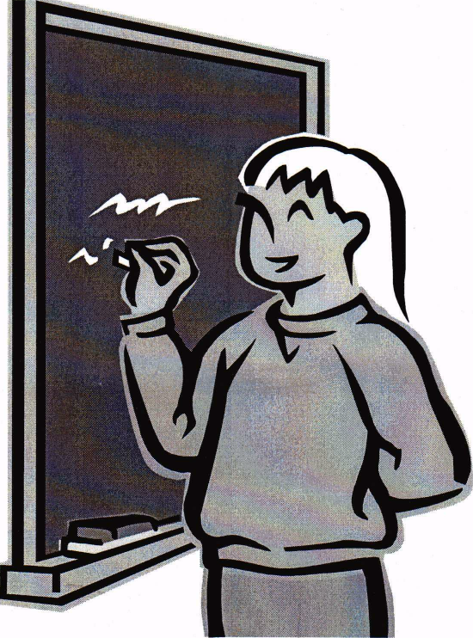
Урок игра

«Старт в физику»

Урок проведен с учащимися 7-х классов

Учитель: Ворожко В.А.

МОУ СОШ № 4

Урок - игра.

«Старт в физику».

Цель: развить познавательный интерес учащихся к предмету, активизировать мыслительную деятельность учащихся, развить умение применять знания по физике в повседневной жизни, повторить в игровой форме понятия, которые являются базой для начала изучения курса физики.

Оформление: кабинет красочно оформлен, на доске записана тема, девиз: «Пусть победит сильнейший», план урока, таблицы результатов, портреты ученых - физиков.

Ход урока.
Учитель: Здравствуйте, ребята и гости. Приглашаю всех на веселый праздник физики. Сегодня мы с вами проведем урок - игру «Старт в физику». Девизом нашей встречи будут слова «Пусть победит сильнейший». Не забудьте взять с собой быстроту, находчивость и смекалку.
Сегодня встречаются команды 7 «А», 7 «Б» и 7 «В» классов. Это лучшие физики, которые не унывают, быстро соображают, любознательны и всегда живут весело и дружно. У каждой команды свои болельщики. Они должны поддерживать её в трудные минуты громкими аплодисментами.
Сегодня у нас в гостях ваши старшие товарищи учащиеся 11 класса, Рома, Яна, Лена. Предоставим им слово!
Лена: Вы вошли в мир физики. Старт дан! Учитесь! Нам, сидящим сегодня за школьной партой, решать сложнейшие задачи XXI века. Мы должны быть высоко квалифицированными специалистами. И физика чудеснейшая и мудрейшая наука из наук — поможет нам в этом.
Яна: (читает стихотворение В. Шефнера « Техника»)
Я еще не устал удивляться
Чудесам, что есть на земле,
Телевизору, голосу раций,
Вентилятору на столе.
Самолеты летят сквозь тучи,
Ходят по морю корабли,-
Как до этих вещей могучих
Домечтаться люди смогли?
Как придумать могли такое,
Что пластинка песню поет,
Что на кнопку нажмешь рукою -
И средь ночи день настает?
Я вверяю себя трамваю,
Я гляжу на экран кино.
Эту технику понимая,
Изумляюсь ей все равно.
Ток по проволоке струится,
Спутник ходит по небесам...
Человеку стоит дивиться
Человеческим чудесам. Учитель: Да, ребята, трудно было человеку Миллионы лет назад, Он совсем не знал природы, Слепо верил чудесам, Он всего, всего боялся И не знал, как объяснить Бурю, гром, землетрясенье! Трудно было ему жить. И решил он: что ж бояться? А не лучше ль все узнать? Самому во все вмешаться, И до истины добраться, И природу распознать!
Физика раскрывает перед вами загадки физических явлений, проводит нас по пути увлекательных открытий, по дороге знаний. И сейчас на поле брани скрестятся шпаги находчивости и знаний.
Для справедливой оценки ваших знаний нам необходимо жюри. Члены жюри не имеют права болеть ни за одну команду. Членами жюри будут наши гости.
Итак, команды, представьтесь! Жюри оцените представление команд.

1. Представление команд. (Конкурс оценивается до 5 баллов).

2. Разминка - отгадай загадку (каждой команде дают карточку с
загадками). (Конкурс оценивается до 5 баллов). Карточка №1: В огне не горит и в воде не тонет? Чудо птица, алый хвост, полетела в стаю звезд? Пушистая вата, плывет куда-то, чем вата ниже, тем дождик ближе? В нашей комнате одно, есть волшебное окно, в нем летают чудо птицы, бродят волки и лисицы, знойным летом - снег идет, а зимою сад цветет. В том окне чудес полно, что же это за окно? Цветное коромысло над лесом повисло?
Карточка №2: Всем поведает, хоть без языка, когда будет ясно, а когда облака? Две сестры качались, правды добивались, а когда добились, то остановились? Что с земли не поднимешь? Никто его не видывал, а слышать, всякий слыхивал, без тела, а живет оно, без языка кричит? Сначала - блеск, за блеском - треск, за треском - плеск? Карточка №3: Считает весь век, а сам не человек? То, как арбузы - велики, то словно яблоки - мелки, они не могут говорить, но могут вес определить? Стою на крыше, всех труб выше? В воде купался, а сух остался?

3. Что мы знаем об ученых - физиках: Галилео-Галилей, Ньютон, Ломоносов. (Конкурс оценивается до 5 баллов).

4. Составь физические термины из букв (я,и,р,е,и,н,ц; т,с,ь,к,р,о,с,о; с,т,о,ь,т,н,о,л,п). (Конкурс оценивается в 3 балла).

5. Физика и музыка. Прослушав мелодию, назовите физическое явление или пример применения физики в технике, о которой говорится в песне. (Правильный ответ - 2 балла).
6. Кроссворд «Лесенка». (Конкурс оценивается до 8 баллов).

Причина изменения скорости тела?
А
А
А
А
А
А
А
А
Единица массы, содержащаяся в 1000 кг?
Наука о неживой природе?
Прибор для измеренения длины?
Прибор для измерения объема тела?
Длинный и тонкий кусок металла круглого сечения?
Вещество, которое делается пластичным при небольшом нагревании?
Степень нагретости тела?

7. Праздничная физика. Известно, что чувства человека оказывают большое влияние на его мышление. Оказывается, наша эмоциональная память сохраняется в сознании, и многие приятные эмоции и ситуации связаны с физическими явлениями, процессами и законами. Давайте попробуем увидеть физические явления в праздничных ситуациях. Если вы будете внимательны, то без труда увидите мир физики в любом празднике! (Конкурс оценивается до 5 баллов).

• «Котлеты на Дне рождения». Семиклассника Женю, на Дне рождения угостили котлетами. Одна котлета из говядины с чесноком, а другая с луком и грибами. Ответьте на вопросы: Чем с точки зрения физики отличаются эти 2 котлеты? Как может объяснить физика то, что котлеты, имея разную массу, одинаковы по форме и объему?

• «Подарок на День рождения для мамы». Маме на день рождения подарили два набора чайных ложек. На вид, они были совершенно одинаковы, но по цене сильно отличались, из-за того, что в одном наборе были ложки из нержавеющей стали, а в другом из серебра. Ответьте на вопросы: Как определить какие ложки, в какой коробке? Как определить где серебряные ложки, а где стальные, если их перемешать?

• «Когда гости ушли». После ухода гостей Коля и Оля стали мыть посуду. Коля под струёй горячей воды мыл стаканы и фужеры, затем, переворачивая, ставил их на стол, а Оля вытирала их полотенцем. Но вымытые Колей стаканы и фужеры плотно приставали к клеёнке! Оля некоторые из них с трудом могла поднять с клеёнки. Она сказала об этом Коле. Он задумался. Ответьте вы, почему так происходит?

8. Артистический конкурс. Ученики изображают различные физические явления. (Конкурс оценивается до 5 баллов).

9. Сказки с точки зрения физики. Ученики получают карточки с фрагментами из сказок и отвечают на поставленные вопросы. (Конкурс оценивается до 5 баллов).

Карточка №1: Отрывок из сказки «Снежная королева». Вечером, когда Кай был дома и почти разделся, собираясь лечь спать, он вскарабкался на стул и поглядел в маленький, оттаявший на оконном стекле кружок. За окном порхали снежинки, одна из них упала на край цветочного горшка и начала расти. Ответьте на вопросы: Какие физические явления перечислены в этом отрывке? Что такое физическое явление? Какова скорость падения снежинки, если известно, что за 2 минуты она пролетела 120 метров?

Карточка №2: Отрывок из сказки «Снежная королева». Санки его, точно приросли к большим саням и продолжали нестись вихрем. Кай громко закричал - никто его не услышал! Снег валил, санки мчались, ныряя через сугробы и канавы. Ответьте на вопросы: Какие физические тела перечислены в отрывке? Что такое физическое тело? Какой путь преодолел Кай на своих санках за 10 минут, если скорость санок была 10 м/с?

Карточка №3: Отрывок из сказки «Золушка». Последним подарком были туфли из чистого хрусталя, такие и не снились ни одной девушке. Ответьте на вопросы: О каком физическом теле идет речь? Из какого вещества состоит это физическое тело? Определите плотность хрусталя, если известно, что одна туфелька имела массу 450 г. и объем 150см³?

10.Конкурс капитанов. Капитаны соревнуются в: Кто быстрее измерит массу тела; определит цену деления измерительного прибора. (Конкурс оценивается до 3 баллов).

Блиц - конкурс с болельщиками.
(Правильный ответ — 1 балл).
• Произведение каких чисел = их частному?
• Может ли страус назвать себя птицей?
• Как звали Ломоносова?
• Самая легкая в мире древесина?
• Когда килограммовая гиря имеет большую массу, зимой или летом?
• В каких единицах измеряется масса атома?
• Дед ложится спать в 20 часов, а будильник заводит на 9 часов, сколько спит дед?
• Споткнувшийся бегун падает вперед, почему? Какими явлениями это можно объяснить?
• Что тяжелее 1 кг железа или 1 кг пуха?
• Саша катает на санках Аню и Олю. Когда на санках сидит Оля, они разгоняются быстрее. Какая из девочек тяжелее?
• Как вы понимаете, что плотность спирта 800 кг/м³?
• Какая частица вещества самая маленькая?
• Какой английский ученый открыл закон всемирного тяготения?
• В каких единицах измеряется плотность пуха?

Подведение итогов и награждение победителей.

